|  |  |
| --- | --- |
|  | **Министерство науки и высшего образования Российской Федерации**  **Федеральное государственное бюджетное образовательное учреждение**  **высшего образования**  **«Московский государственный технический университет**  **им. Н.Э. Баумана**  **(национальный исследовательский университет)»**  **(МГТУ им. Н.Э. Баумана)** |

ФАКУЛЬТЕТ: **Информатика и системы управления**

КАФЕДРА: **Компьютерные системы и сети (ИУ6)**

НАПРАВЛЕНИЕ ПОДГОТОВКИ: **9.03.03 Прикладная информатика**

**Отчет**

**по лабораторной работе №3**

**Тема:** Исследование среды управления ОС Linux

**Дисциплина:** Операционные системы

|  |  |  |  |  |
| --- | --- | --- | --- | --- |
| Студент | ИУ6-54Б |  |  | Д.О. Кошенков |
|  | (группа) |  | (Подпись, дата) | (И.О. Фамилия) |
|  |  |  |  |  |
| Преподаватель |  |  |  |  |
|  |  |  | (Подпись, дата) | (И.О. Фамилия) |

Москва, 2024

**ВВЕДЕНИЕ**

**Цель лабораторной работы**

Цель данной работы — знакомство с компонентами среды управления Linux на примере графической среды KDE с рабочим столом Plasma и типичными приложениями, входящими в дистрибутивы Linux для рабочих станций. **Описание задания**

Согласно данному пособию:

• Установить компоненты рабочего стола KDE Plasma и приложения.

Включить в отчёт команды установки и настройки, краткие пояснения и снимки экрана на которых видны результаты.

• Смените фон рабочего стола на своё изображение, загруженное в предыдущей работе.

**ОСНОВНАЯ ЧАСТЬ**

Для более удобного взаимодействия с ОС установим графический интерфейс KDE.

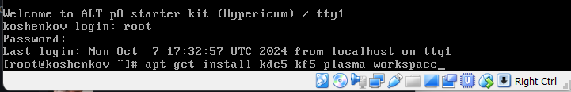

Рисунок 1 – Установка KDE.

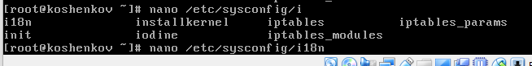

Рисунок 2 – смена системного языка

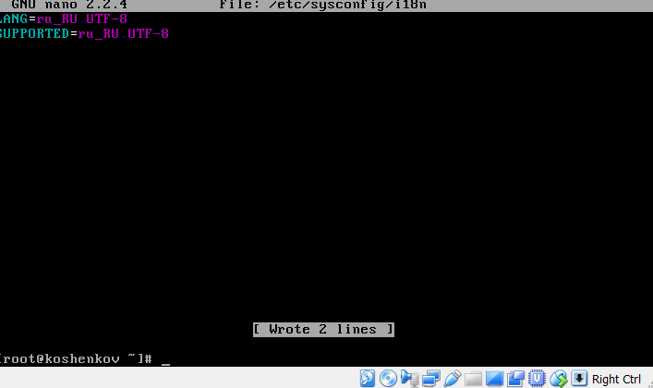

Рисунок 3 – установил русский язык

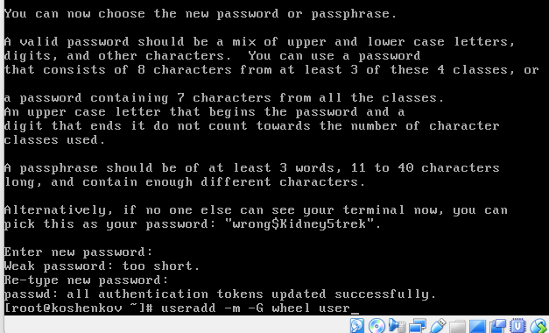

Рисунок 4 – создание нового пользователя

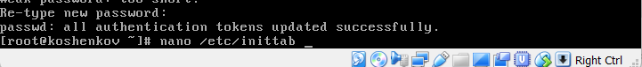

Рисунок 5 – конфигурация загрузки системы

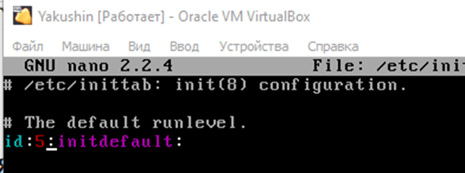

Рисунок 6 – установка уровня выполнения

После перезагрузки системы с помощью команды reboot запустилась графическая среда с полями для ввода имени пользователя и пароля. Я ввел имя пользователя user и пароль к нему (тоже user).

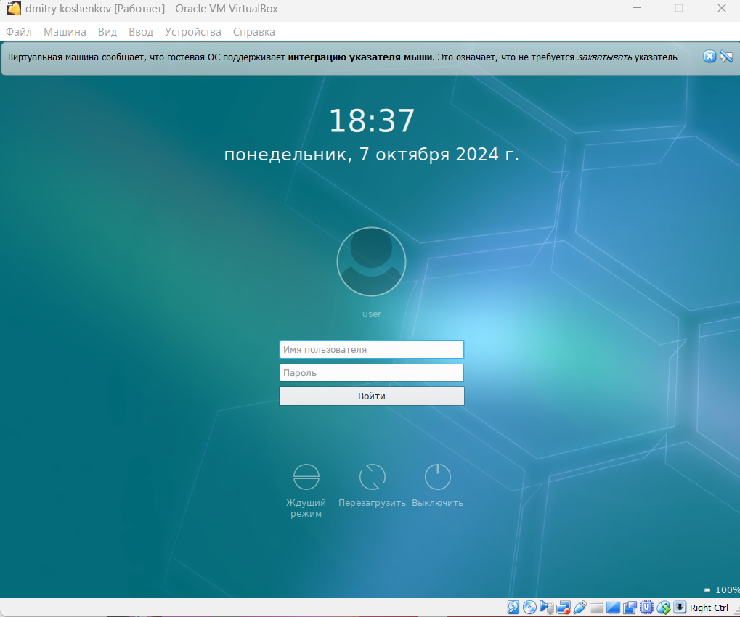

Рисунок 7 - – внешний вид графического интерфейса входа.

Поставил русскую раскладку клавиатуры и сделал переключение раскладок на Alt+Shift

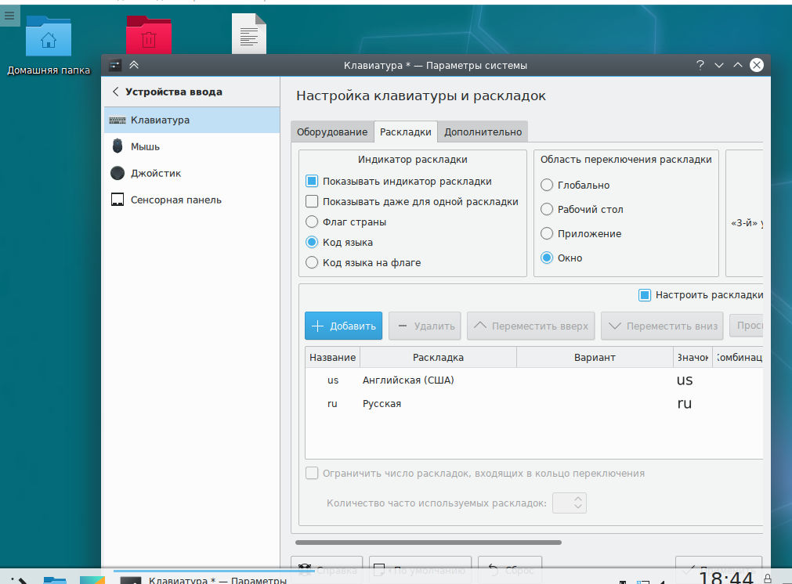

Рисунок 8 – добавление языка

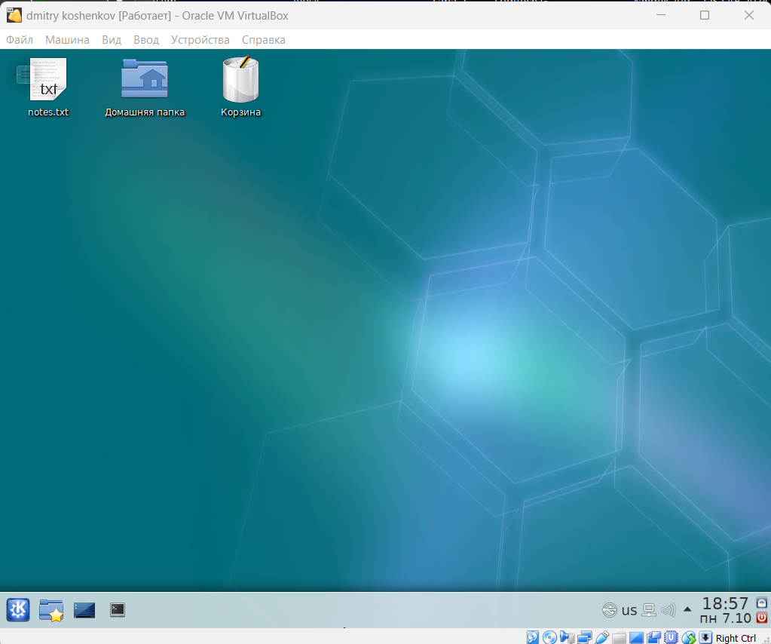

Рисунок 9 – смена темы рабочего стола

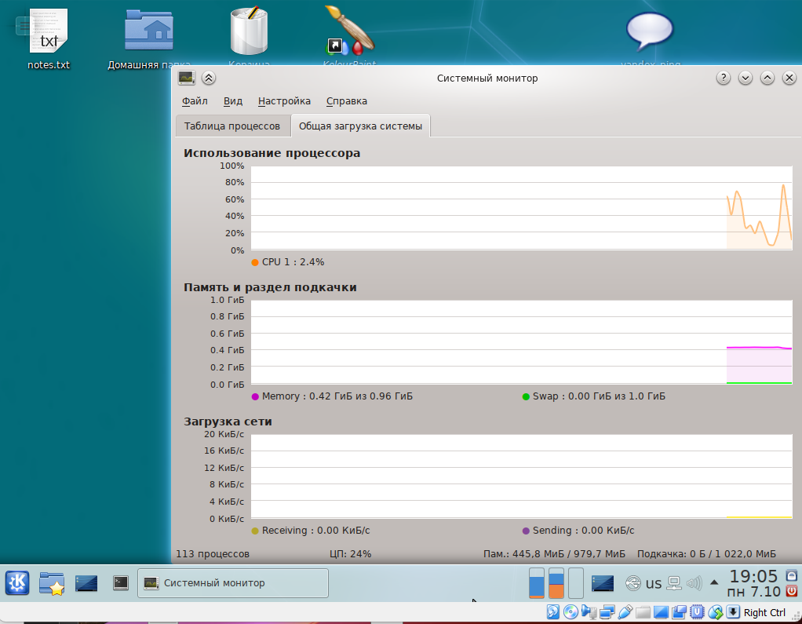

Рисунок 10 – виджет для отслеживания нагрузки системы

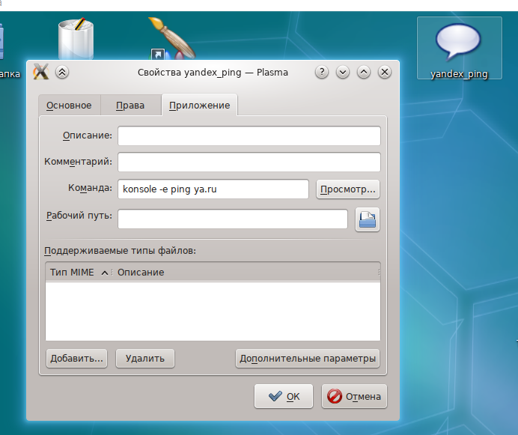

Рисунок 11 – ярлык для пинга ya.ru

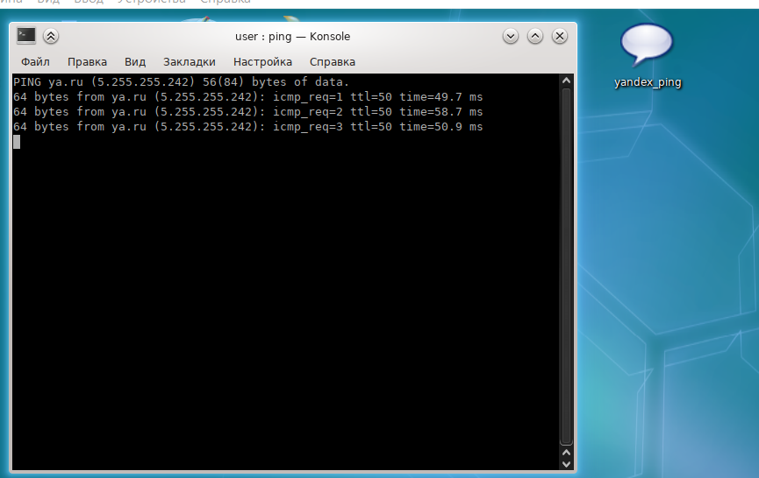

Рисунок 12 – работа команды ping.

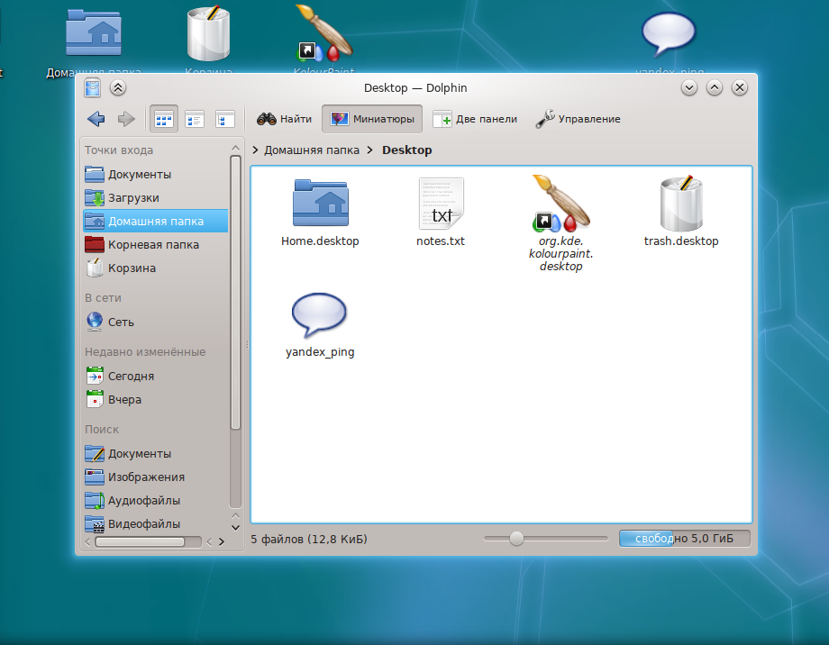

Рисунок 13 – файловая система.

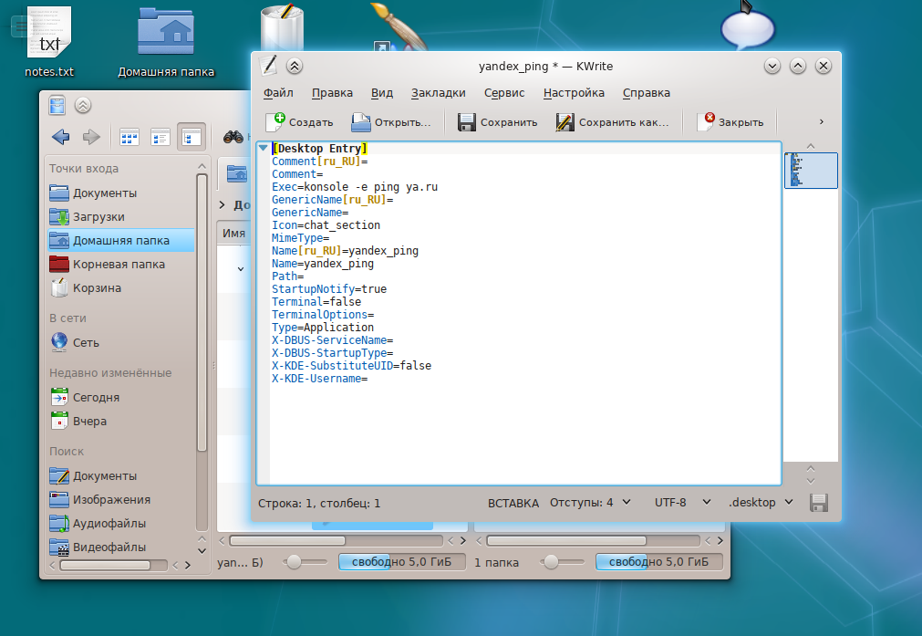

Рисунок 14 – работа с редактором KWrite.

**ЗАКЛЮЧЕНИЕ**

В результате выполнения лабораторной работы мы научились изучили как установить графическую оболочку и настраивать ее.